📢 Новости из "Точки роста"!
В центре естественно-научной и технологической направленности прошла встреча с обучающимися МКОУ «Ножовская школа – интернат VIII вида» на тему «Роботы в действии» 🚀
Ребята погрузились в мир технологий, работая с машинками Омегабот. Они подключали к плате машинки светодиодные датчики, которые имитируют мигалки автомобилей специального назначения, таких как полиция и скорая помощь. Затем, используя программируемые блоки, они писали код для управления Омегаботом. В итоге мы запустили его, и он проехал по дороге с мигалками! 🚓💨
Также ребята проходили лабиринт на Омегаботе, что добавило еще больше азарта в наше занятие. Все это происходило в среде программирования Кулибин, которая позволяет легко и увлекательно изучать основы программирования.
После практической части мы познакомились с различными видами нейросетей, работающих на основе искусственного интеллекта, такими как DeepSeek, Suno AI, Шедеврум и Алиса AI. С их помощью ребята научились решать задачи, создавать собственные картинки и песни, а также оживлять изображения и фотографии. 🎨🎶
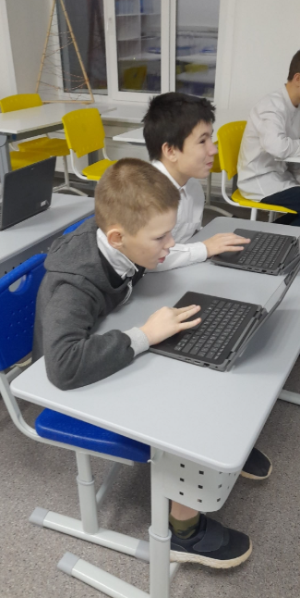
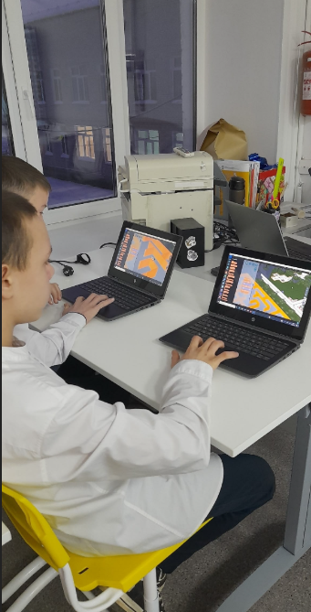
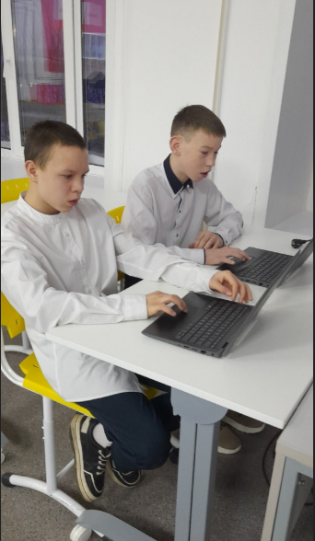
Это было невероятно интересно и познавательно! Мы уверены, что такие занятия вдохновляют молодежь на изучение технологий и науки. Спасибо всем участникам за активное участие! 💡✨

